哈尔滨理工大学
计算机科学与技术学院

《课程设计（操作系统）》
课程报告

题 目： | 进程调度机制设计
班 级： | 软件24-4班
专 业： | 软件工程
姓 名： | 梁震宇（2404060404）
姓 名： | 杜佳伟（2404060401）
姓 名： | 张 超（2404060421）
姓 名： | 杨士坤（2404060423）
指导教师： | 崔香
日 期： | 2026年7月10日

《课程设计（操作系统）》任务书
班级：软件24-4班
题目名称：进程调度机制设计
小组成员 | 组长：梁震宇（2404060404）  组员：杜佳伟（2404060401）、张超（2404060421）、杨士坤（2404060423）
任务起止时间：2026年7月1日至2026年7月10日（7月10日答辩）
课程设计题目概述：含进程控制与调度相关知识运用。
1. 能实现模拟创建、撤销进程，实现挂起、激活等进程控制操作；
2. 输入进程信息，能够显示内存等资源总量变化情况；
3. 根据不同操作系统特性，如批处理、分时、实时等选用不同调度算法并显示进程运行情况，每种类型至少实现一种算法；
4. 根据采集的实验数据评价不同调度算法的性能；
5. 分析在典型操作系统，如 Windows、Linux、Android 等采用的调度算法及在经济、技术等方面的原因，至少分析三种系统。
工作计划：
7.1：需求分析、任务书与成员分工，搭建Python 3.12 + PyQt5环境，确定“牵头负责、全员协作复核”的分工方式。
7.2—7.4：完成系统架构、PCB等核心数据结构、进程控制、资源管理及FCFS、SJF、RR、EDF、RMS算法，各模块由牵头成员推进，其他成员参与接口联调和用例复核。
7.5—7.6：完成PyQt5主界面、甘特图、资源监控、性能分析和数据导出，并进行界面、算法、资源数据的联合调试。
7.7—7.8：完成功能测试、算法验证、性能对比实验及Windows、Linux、Android调度策略分析，四人交叉检查测试结果和报告材料。
7.9：整理报告、任务书、统计表、答辩记录、截图、源码压缩包和演示材料，由梁震宇负责最终联调与质量复核。
7.10：系统演示、答辩并提交全部材料。
小组分工情况：
成员1：梁震宇（2404060404），组长；牵头系统总体设计、PCB与进程管理、调度器抽象接口、FCFS/SJF基础调度、集成联调和进度统筹，并参与资源接口、GUI流程和性能指标复核。
成员2：杜佳伟（2404060401），组员；牵头PyQt5主界面、甘特图、内存图、操作日志和交互联动，参与进程管理、资源监控、调度结果展示、GUI测试和演示材料整理。
成员3：张超（2404060421），组员；牵头RR、EDF、RMS调度算法、性能指标统计、算法对比、CSV/JSON导出和算法实验验证，参与需求分析、调度接口联调和测试结论整理。
成员4：杨士坤（2404060423），组员；牵头资源/内存管理、资源监控数据联动、典型系统策略分析、报告表格整理和资源管理测试，参与性能对比、界面资源展示和答辩材料完善。

目 录
第一章 需求分析 1
1.1 课程设计目的（梁震宇） 1
1.2 国内外研究现状分析（杨士坤） 1
1.3 设计任务与要求（梁震宇） 2
1.4 功能需求分析（梁震宇、杜佳伟、张超、杨士坤） 2
1.4.1 进程管理模块（梁震宇） 2
1.4.2 资源管理模块（杨士坤） 2
1.4.3 调度算法模块（梁震宇、张超） 3
1.4.4 性能分析模块（张超） 3
1.4.5 图形用户界面模块（杜佳伟） 3
1.5 非功能需求分析（杨士坤） 4
1.6 开发环境与技术选型（杜佳伟、杨士坤） 4
第二章 系统总体设计 5
2.1 系统架构设计（梁震宇） 5
2.2 模块划分与职责（梁震宇、杜佳伟、张超、杨士坤） 5
2.3 核心数据结构设计（梁震宇、张超、杨士坤） 6
2.3.1 进程状态定义（梁震宇） 6
2.3.2 进程类型定义（张超） 7
2.3.3 进程控制块（PCB）（梁震宇） 7
2.3.4 内存块（MemoryBlock）（杨士坤） 9
2.3.5 调度事件与调度结果（梁震宇、张超） 9
2.4 系统工作流程（梁震宇、杜佳伟） 10
第三章 详细设计与实现 11
3.1 进程控制块（PCB）设计（梁震宇） 11
3.2 进程管理模块实现（梁震宇） 13
3.3 资源管理模块实现（杨士坤） 13
3.4 调度算法模块实现（梁震宇、张超） 14
3.4.1 调度器抽象基类（梁震宇） 14
3.4.2 先来先服务调度器（FCFSScheduler）（梁震宇） 14
3.4.3 短作业优先调度器（SJFScheduler）（梁震宇） 14
3.4.4 时间片轮转调度器（RRScheduler）（张超） 15
3.4.5 最早截止时间优先调度器（EDFScheduler）（张超） 15
3.4.6 速率单调调度器（RMSScheduler）（张超） 16
3.4.7 调度器工厂函数（梁震宇、张超） 16
3.5 性能分析模块实现（张超） 16
3.6 图形用户界面实现（杜佳伟） 17
3.6.1 主窗口设计（杜佳伟） 17
3.6.2 甘特图组件（GanttChartWidget）（杜佳伟） 17
3.6.3 内存条形图组件（MemoryBarWidget）（杜佳伟、杨士坤） 18
3.6.4 信号与槽机制（杜佳伟） 19
3.6.5 样式与主题（杜佳伟） 19
第四章 系统测试 20
4.1 测试环境与方法（杨士坤） 20
4.2 功能测试（梁震宇、杜佳伟、杨士坤） 20
4.2.1 进程管理功能测试（梁震宇） 20
4.2.2 资源管理功能测试（杨士坤） 21
4.2.3 GUI功能测试（杜佳伟） 21
4.3 调度算法正确性验证（梁震宇、张超） 21
4.3.1 FCFS算法验证（梁震宇） 22
4.3.2 SJF算法验证（梁震宇） 22
4.3.3 RR算法验证（时间片=2）（张超） 23
4.3.4 EDF算法验证（张超） 23
4.3.5 RMS算法验证（张超） 24
4.4 性能对比实验与结果分析（梁震宇、张超、杨士坤） 25
4.4.1 实验一：标准负载对比（梁震宇、张超） 25
4.4.2 实验二：短作业为主负载（张超） 26
4.4.3 实验三：长作业为主负载（张超） 26
4.4.4 实验四：时间片大小对RR性能的影响（张超） 27
4.4.5 实验结论（张超、杨士坤） 27
第五章 典型操作系统调度策略分析 28
5.1 批处理系统调度策略分析（杨士坤） 28
5.2 分时系统调度策略分析（杨士坤） 28
5.3 实时系统调度策略分析（张超、杨士坤） 29
5.4 Windows操作系统调度策略分析（杨士坤） 30
5.5 Linux操作系统调度策略分析（杨士坤） 30
5.6 Android操作系统调度策略分析（杨士坤） 31
5.7 三种典型操作系统调度策略综合对比（杨士坤、张超） 32
第六章 总结与展望 34
6.1 工作总结（梁震宇） 34
6.2 收获与体会（梁震宇、杜佳伟、张超、杨士坤） 34
6.3 不足与展望（梁震宇、杜佳伟、张超、杨士坤） 34
参考文献 36
附录A 源代码清单与运行说明 37

第一章 需求分析

1.1 课程设计目的（梁震宇）
操作系统是计算机系统中最重要的系统软件，负责管理和调度计算机的硬件资源和软件资源。其中，进程调度（Process Scheduling）是操作系统内核的核心功能之一，它决定在多个竞争CPU的就绪进程中选择哪个进程获得CPU使用权、何时切换以及切换的依据。调度算法的优劣直接影响吞吐量、周转时间、等待时间、响应时间和资源利用率等关键指标^{[1][2][3]}。
本课程设计的目的在于：
（1）深入理解操作系统进程调度的基本原理和核心概念，包括进程的状态转换、进程控制块（PCB）的结构与作用、调度时机与调度方式（抢占式与非抢占式）等。
（2）掌握五种经典调度算法的工作原理和适用场景，包括先来先服务（FCFS）、短作业优先（SJF）、时间片轮转（RR）、最早截止时间优先（EDF）和速率单调调度（RMS），并能够从理论上分析各算法的性能特征。
（3）通过编程实践，将理论知识转化为可运行的软件系统，培养系统设计与实现能力。要求设计合理的系统架构，选择合适的数据结构和算法，编写高质量的代码，并进行充分的测试验证。
（4）通过性能对比实验，直观地观察不同调度算法在不同负载下的表现差异，加深对算法本质的理解，并能够根据应用场景选择合适的调度策略。
（5）了解资源管理的基本机制，特别是内存的分配与回收策略，理解进程生命周期中资源的申请、使用和释放过程。

1.2 国内外研究现状分析（杨士坤）
进程调度是操作系统研究中的经典问题。国外研究较早形成了较完整的理论体系：通用操作系统教材从吞吐量、周转时间、等待时间、响应时间与公平性等维度建立了算法评价框架^{[1][2][3]}；Liu和Layland进一步给出了周期性实时任务的速率单调调度与最早截止时间优先调度理论，为实时系统的可调度性分析奠定了基础^{[5]}。后续研究围绕多处理器、混合关键度、能耗约束和软硬实时协同不断扩展，使调度目标由单一性能指标演变为时限、能耗、公平性和可预测性的综合权衡。
国内相关研究与教学实践主要围绕进程状态转换、进程控制块、经典CPU调度算法和资源分配机制展开。国内操作系统教材系统梳理了FCFS、SJF、优先级、时间片轮转及多级反馈队列等算法，并强调结合实验观察调度过程和性能指标^{[4]}。近年来，课程设计通常通过可视化仿真平台把抽象调度过程转化为甘特图、队列状态和统计数据，以降低算法理解难度。
从工程实现看，现代通用操作系统已经由单一算法发展为面向场景的复合调度体系。Windows采用基于优先级的抢占式线程调度机制^{[11]}；Linux普通任务调度已由CFS逐步演进到EEVDF，以更直接地表达公平性与延迟目标^{[12]}；移动系统还需结合异构多核与能源感知调度，在交互性能和续航之间取得平衡^{[13]}。因此，本课题选择FCFS、SJF、RR、EDF和RMS五种代表性算法，并配合进程控制、内存管理、性能采集和图形化展示进行综合实验，既覆盖课程基础理论，也便于与真实系统策略进行对照。

1.3 设计任务与要求（梁震宇）
根据课程设计任务书的要求，本系统需要完成以下任务：
（1）进程控制功能：实现进程的创建、撤销、挂起和激活等基本操作，每个进程由进程控制块（PCB）描述，PCB中包含进程标识符、名称、状态、类型、优先级、服务时间、到达时间、内存需求等关键信息。
（2）资源管理功能：实现计算机系统中主要资源（内存）的分配与回收，采用动态分区分配方式，支持首次适应（First-Fit）分配策略，能够处理分配过程中的碎片问题，并在进程结束时自动回收资源。
（3）调度算法实现：至少实现五种调度算法，覆盖批处理、分时和实时三类操作系统。具体要求包括：先来先服务（FCFS）——非抢占式，按照到达顺序服务；短作业优先（SJF）——非抢占式，选择估计服务时间最短的进程；时间片轮转（RR）——抢占式，每个进程分配固定时间片；最早截止时间优先（EDF）——抢占式，优先调度截止时间最早的实时进程；速率单调调度（RMS）——抢占式，周期越短优先级越高。
（4）性能分析功能：系统应能自动采集各调度算法的执行指标，包括平均周转时间、平均等待时间、平均响应时间、CPU利用率等，并支持多算法对比分析，以表格、文本报告和甘特图形式展示结果。
（5）图形用户界面：设计友好的人机交互界面，支持进程的增删改查、调度参数的动态配置、调度过程的可视化展示（甘特图）、资源使用的实时监控，以及性能对比结果的可视化呈现。

1.4 功能需求分析（梁震宇、杜佳伟、张超、杨士坤）
根据设计任务，系统的功能需求可细分为以下几个模块：

1.4.1 进程管理模块（梁震宇）
进程管理模块是系统的基础，负责管理系统中所有进程的生命周期。具体功能包括：
（1）进程创建：接受用户输入的进程名称、类型、优先级、到达时间、服务时间、内存需求等参数，创建新的PCB并分配系统资源（PID、内存），将进程置为就绪状态。
（2）进程撤销：根据PID终止指定进程，回收其占用的所有资源（内存），从就绪队列和阻塞队列中移除。
（3）进程挂起：将指定进程从活动状态转为挂起状态，释放其占用的内存资源（模拟内存换出），进程信息保留以便后续激活。
（4）进程激活：将挂起的进程重新激活，重新分配内存资源（如果可用），将进程状态恢复为就绪。
（5）进程信息查询：以表格形式显示所有进程的详细信息，包括PID、名称、状态、类型、优先级、服务时间、内存需求等。

1.4.2 资源管理模块（杨士坤）
资源管理模块模拟操作系统的资源分配机制，主要包括：
（1）内存分配：采用首次适应（First-Fit）算法，在空闲分区链表中查找第一个满足请求大小的分区进行分配。如果找不到足够的连续空间，则分配失败。
（2）内存回收：当进程结束或被挂起时，回收其占用的内存分区，并与相邻的空闲分区进行合并以减少外部碎片。
（3）内存状态监控：实时跟踪内存的使用情况，包括总内存、已用内存、可用内存、内存利用率、空闲分区数和已分配分区数等。
（4）碎片分析：统计当前内存碎片情况，评估首次适应算法的碎片化程度。

1.4.3 调度算法模块（梁震宇、张超）
调度算法模块是系统的核心，需要实现五种调度算法：
（1）先来先服务（FCFS）：非抢占式调度，按照进程到达就绪队列的先后顺序进行调度。算法简单公平，但可能导致短作业等待长作业的「护航效应」。
（2）短作业优先（SJF）：非抢占式调度，在就绪队列中选择估计服务时间最短的进程进行调度。理论上可以证明，SJF算法能够获得最优的平均等待时间，但可能导致长作业长期得不到服务（饥饿现象）。
（3）时间片轮转（RR）：抢占式调度，将CPU处理时间划分为固定大小的时间片（time quantum），每个进程轮流获得一个时间片的CPU使用权。如果进程在时间片结束时未完成，则被放回就绪队列末尾。RR算法适用于分时系统，具有良好的响应时间和公平性。
（4）最早截止时间优先（EDF）：抢占式调度，优先调度截止时间（deadline）最早的进程。EDF是动态优先级调度算法，在理论上已被证明是单处理器上最优的实时调度算法，能够在任何可调度的任务集上保证所有截止时间。
（5）速率单调调度（RMS）：抢占式调度，根据进程的周期（或到达频率）静态分配优先级——周期越短（频率越高），优先级越高。RMS是最经典的静态优先级实时调度算法，适用于周期性实时任务集。

1.4.4 性能分析模块（张超）
性能分析模块负责采集和分析各调度算法的性能指标，包括：
（1）周转时间（Turnaround Time）：从进程提交到完成的总时间，等于完成时间减去到达时间。
（2）等待时间（Waiting Time）：进程在就绪队列中等待CPU的总时间。
（3）响应时间（Response Time）：从进程提交到首次获得CPU响应的时间。
（4）CPU利用率（CPU Utilization）：CPU处于忙碌状态的时间占总调度时间的百分比。
（5）可扩展指标：系统当前重点实现周转时间、等待时间、响应时间和CPU利用率，后续可继续扩展吞吐量、截止时间违约率等指标。
系统需要以数据表格和对比报告的形式展示各算法的指标对比，并支持将结果导出为CSV和JSON格式，便于后续分析和处理。

1.4.5 图形用户界面模块（杜佳伟）
系统需要提供基于PyQt5的图形用户界面，界面分为以下区域：
（1）进程管理面板：提供进程创建表单和进程列表表格，支持进程的增加、删除、批量生成等操作。
（2）调度执行面板：提供算法选择、时间片配置等参数设置，支持调度启动和结果展示，包括甘特图可视化。
（3）资源监控面板：以条形图形式展示内存使用情况，包括已分配区域、空闲区域和利用率统计。
（4）性能对比面板：以表格和文本报告形式展示五种调度算法的性能对比结果。
（5）日志输出面板：以滚动文本框形式显示系统操作日志，便于调试和追踪。

1.5 非功能需求分析（杨士坤）
除了功能需求外，系统还需要满足以下非功能需求：
（1）正确性：各调度算法的执行结果必须与理论分析一致，性能指标的计算公式正确无误。
（2）健壮性：系统能够处理各种边界情况，如空进程列表、内存不足、无效输入等，并给出友好的错误提示。
（3）可扩展性：系统架构应支持方便地添加新的调度算法，无需修改大量现有代码。调度器工厂模式和抽象基类设计为此提供了基础。
（4）易用性：图形界面应布局清晰、操作直观，关键信息一目了然。甘特图和内存图应能直观展示调度过程和资源变化。
（5）可移植性：系统基于Python 3开发，可在Windows、Linux和macOS等主流操作系统上运行，只需安装Python环境和PyQt5库。

1.6 开发环境与技术选型（杜佳伟、杨士坤）
（1）编程语言：Python 3.12。Python语言简洁优雅、生态丰富，适合快速开发原型和教学演示。其面向对象特性便于建模进程和资源等实体，丰富的标准库和第三方库为开发提供了便利。
（2）GUI框架：PyQt5。PyQt5是Python语言对Qt5 C++图形界面框架的绑定，提供了丰富的界面组件、事件处理机制和绘图功能。选择PyQt5的原因包括：组件丰富（表格、表单、画布等），信号/槽机制灵活强大，支持自定义绘图（用于甘特图和内存图），跨平台运行，文档完善且社区活跃。
（3）开发工具：Visual Studio Code / PyCharm，配合Python扩展进行开发和调试。
（4）版本控制：Git，用于代码版本管理和团队协作。
（5）数据导出：CSV和JSON格式，使用Python标准库csv和json模块实现，无需额外依赖。
项目 | 配置
操作系统 | Windows 11 家庭中文版
编程语言 | Python 3.12+
GUI框架 | PyQt5 5.15+
开发工具 | Visual Studio Code
版本控制 | Git
硬件要求 | 4GB+ 内存，支持图形显示
表1-1 开发环境配置

第二章 系统总体设计

2.1 系统架构设计（梁震宇）
本系统采用分层架构（Layered Architecture）设计，自底向上分为数据层、逻辑层和表现层三个层次，各层职责明确、依赖方向单一（上层依赖下层，下层不依赖上层），具有良好的可维护性和可测试性。
（1）数据层（Data Layer）：定义系统的核心数据结构，包括进程控制块（PCB）、内存块（MemoryBlock）、调度事件（ScheduleEvent）和调度结果（ScheduleResult）等。这些数据结构使用Python的dataclass进行定义，具有类型注解和默认值，是整个系统的数据基础。
（2）逻辑层（Logic Layer）：实现系统的核心业务逻辑，包括进程管理器（ProcessManager）、资源管理器（ResourceManager）、调度器（Scheduler）及其五种具体实现（FCFSScheduler、SJFScheduler、RRScheduler、EDFScheduler、RMSScheduler），以及性能分析器（PerformanceAnalyzer）。逻辑层各模块之间通过明确的接口进行交互，调度器通过工厂模式创建，便于扩展。
（3）表现层（Presentation Layer）：提供用户交互界面，包括图形界面（GUI）和命令行界面（CLI）两种形式。GUI基于PyQt5实现，包含主窗口、进程管理面板、调度面板、资源面板、性能面板和日志面板等组件；CLI通过demo.py脚本提供，无需PyQt5即可运行，适合无图形环境下的演示和测试。
系统分层架构如图2-1所示。
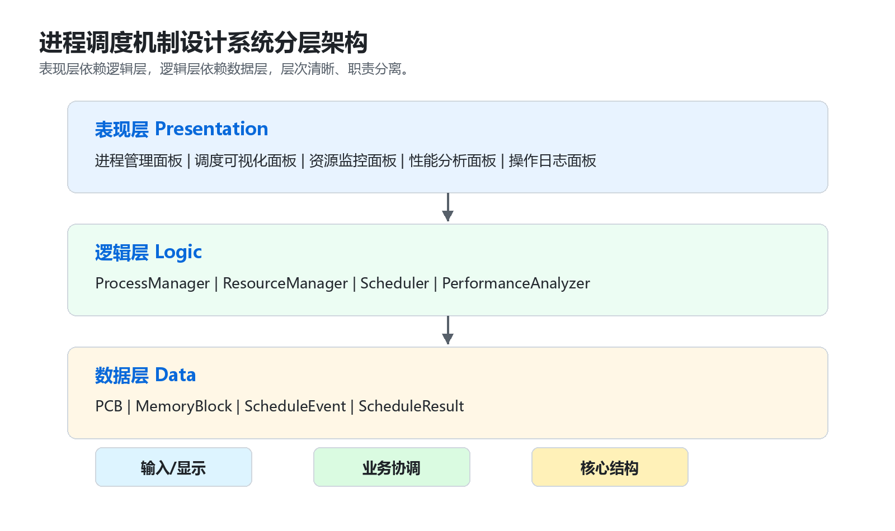
图2-1 系统分层架构图

2.2 模块划分与职责（梁震宇、杜佳伟、张超、杨士坤）
分工采用“全员参与、模块牵头”的方式落实到代码、测试和报告章节：梁震宇牵头总体架构、PCB、进程管理、FCFS/SJF、调度器接口、集成联调和进度统筹；杜佳伟牵头GUI界面、甘特图、内存图、日志交互和演示材料；张超牵头RR/EDF/RMS、性能统计、算法对比、数据导出和算法实验验证；杨士坤牵头资源/内存管理、资源监控、典型系统策略分析、报告表格整理和资源测试。各模块均安排其他成员参与接口联调、测试复核或报告完善，梁震宇额外承担最终集成与质量复核，工作量略高。
系统按照职责单一原则（Single Responsibility Principle）划分为六个核心模块，各模块的文件名、主要职责和关键类如下表所示：
模块 | 文件 | 负责人及协作 | 关键类/函数
PCB定义 | pcb.py | 梁震宇牵头；张超校核；杨士坤补内存字段；杜佳伟接展示 | PCB, ProcessState, ProcessType
进程管理 | process_manager.py | 梁震宇牵头；杨士坤协作回收；杜佳伟接交互；张超补测试 | ProcessManager
资源管理 | resource_manager.py | 杨士坤牵头；梁震宇接生命周期；杜佳伟接内存图；张超校统计 | ResourceManager, MemoryBlock
调度算法 | scheduler.py | 梁震宇牵头接口/FCFS/SJF；张超牵头RR/EDF/RMS；杜佳伟接甘特图；杨士坤校约束 | Scheduler(ABC), FCFSScheduler等, get_scheduler()
性能分析 | performance.py | 张超牵头；梁震宇校公式；杜佳伟接展示/导出；杨士坤整结论 | PerformanceAnalyzer
图形界面 | gui.py | 杜佳伟牵头；梁震宇接流程；张超给数据；杨士坤接资源监控 | MainWindow, GanttChartWidget等
程序入口 | main.py | 梁震宇牵头；杜佳伟接GUI；张超给数据；杨士坤配说明 | main()
命令行演示 | demo.py | 梁震宇牵头；张超备算法数据；杨士坤备资源案例；杜佳伟录制截图 | demo_process_control()等
表2-1 系统模块划分

2.3 核心数据结构设计（梁震宇、张超、杨士坤）
系统的核心数据结构设计如下：

2.3.1 进程状态定义（梁震宇）
参考操作系统中进程的三状态模型和七状态模型，系统定义了五种进程状态，状态转换关系如图2-2所示。
（1）新建（NEW）：进程刚被创建，尚未被操作系统接纳为可执行进程。
（2）就绪（READY）：进程已分配到除CPU以外的所有必要资源，等待获取CPU执行权。
（3）运行（RUNNING）：进程正在CPU上执行。在单处理器系统中，最多只有一个进程处于运行状态。
（4）等待（WAITING）：进程因等待某事件（如I/O操作完成）而暂停执行。报告统一采用WAITING表述，与代码中的ProcessState枚举保持一致。
（5）挂起（SUSPENDED）：进程被换出到外存（模拟），暂时不参与调度，直到被激活。
进程状态之间的主要转换路径包括：新建->就绪（系统接纳或到达时间满足）、就绪->运行（调度器选中）、运行->就绪（时间片耗尽或被抢占）、运行->阻塞/等待（等待I/O或外部事件）、阻塞/等待->就绪（事件完成）、就绪/运行/等待->挂起（模拟换出）、挂起->就绪（激活调入）、运行->终止（进程结束）。
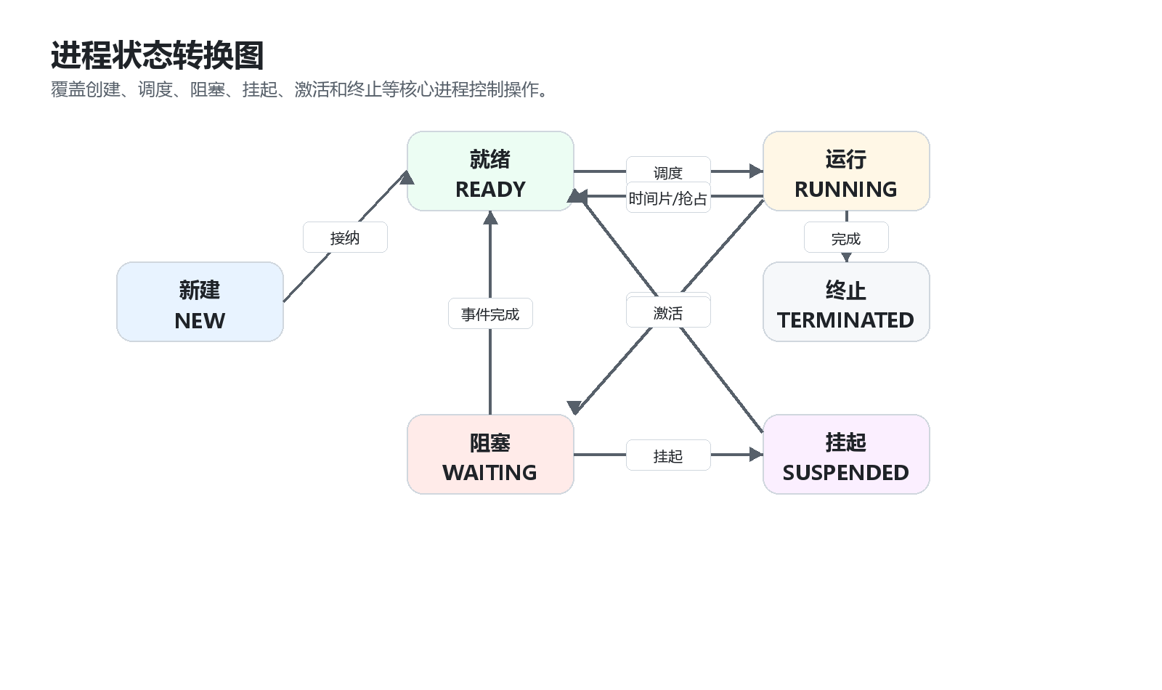
图2-2 进程状态转换图

2.3.2 进程类型定义（张超）
系统将进程分为三类，分别对应三种操作系统类型中典型的进程特征：
进程类型 | 标识 | 典型场景 | 适用调度算法
批处理 | BATCH | 科学计算、批处理作业 | FCFS, SJF
分时 | TIME_SHARING | 交互式应用、终端会话 | RR
实时 | REALTIME | 工业控制、嵌入式系统 | EDF, RMS
表2-2 进程类型与对应调度算法

2.3.3 进程控制块（PCB）（梁震宇）
进程控制块是操作系统管理进程的核心数据结构，本系统PCB的字段设计如下：
字段名 | 类型 | 含义 | 说明
pid | int | 进程标识符 | 系统自动分配，唯一且递增
name | str | 进程名称 | 用户指定
state | ProcessState | 进程状态 | 枚举：NEW/READY/RUNNING/WAITING  /SUSPENDED/TERMINATED
ptype | ProcessType | 进程类型 | 枚举：BATCH/TIME_SHARING/REALTIME
priority | int | 优先级 | 数值越小优先级越高
arrival_time | float | 到达时间 | 进程进入就绪队列的时间
burst_time | float | 服务时间 | 进程在CPU上运行所需总时间
memory_size | int | 内存需求 | 进程所需的内存空间，单位MB
remaining_time | float | 剩余服务时间 | 进程尚未完成的运行时间
start_time | float/None | 开始执行时间 | 进程首次获得CPU的时刻
finish_time | float/None | 完成时间 | 进程执行完毕的时刻
deadline | float/None | 截止时间 | 实时进程必须在此时间前完成
period | float/None | 周期 | 实时进程的重复周期
表2-3 PCB字段设计
PCB类还提供了reset()方法用于重置调度状态（在多次调度实验前恢复进程初始状态），以及一系列计算属性如turnaround_time（周转时间）、waiting_time（等待时间）、response_time（响应时间）等，便于性能分析模块直接访问。

2.3.4 内存块（MemoryBlock）（杨士坤）
内存块用于描述内存分区的状态，字段设计如下：
字段名 | 类型 | 含义
start_addr | int | 内存块起始地址（MB）
size | int | 内存块大小（MB）
allocated | bool | True表示已分配，False表示空闲
pid | int/None | 占用该块的进程PID，空闲时为None
表2-4 MemoryBlock字段设计

2.3.5 调度事件与调度结果（梁震宇、张超）
调度过程中产生的CPU分配记录通过调度事件（ScheduleEvent）描述，调度完成后返回完整的调度结果（ScheduleResult）：
数据结构 | 关键字段 | 用途
ScheduleEvent | start_time, end_time, pid, name, is_idle | 记录CPU在每个时间段被分配给哪个进程
ScheduleResult | algorithm_name, events, total_time, avg_turnaround_time, avg_waiting_time, avg_response_time, cpu_utilization | 调度算法的完整执行结果和统计指标
表2-5 调度事件与调度结果结构

2.4 系统工作流程（梁震宇、杜佳伟）
系统的典型工作流程如下：
（1）系统启动：用户运行main.py，系统初始化进程管理器（默认1024MB总内存）、资源管理器和调度器，显示主界面。
（2）进程创建：用户通过进程管理面板输入进程参数，系统创建PCB，分配PID和内存资源；到达时间为0的进程进入就绪态，到达时间大于0的进程先保持新建态，等待调度模拟时到达。如果内存不足，系统提示用户并拒绝创建。
（3）调度配置：用户在调度面板选择调度算法，设置时间片大小（RR算法）等参数。
（4）调度执行：用户点击「开始调度」按钮，系统对当前就绪队列中的进程执行选定的调度算法。调度过程中，系统记录CPU的分配情况（甘特图数据）和每个进程的统计信息。
（5）结果展示：调度完成后，系统在甘特图区域展示调度时间线，在统计区域显示平均周转时间、平均等待时间等指标。同时更新内存使用图。
（6）性能对比：用户可以依次选择不同的调度算法执行，然后点击「性能对比」按钮，系统自动汇总各算法的结果，生成对比报告和表格。
（7）数据导出：用户可将性能对比结果导出为CSV或JSON文件，供后续分析使用。
（8）系统退出：用户关闭主窗口，系统释放所有资源并退出。

第三章 详细设计与实现

3.1 进程控制块（PCB）设计（梁震宇）
进程控制块（Process Control Block，PCB）是操作系统中用于描述和管理进程的核心数据结构。本系统使用Python的dataclass装饰器定义PCB，所有字段均有明确的类型注解，确保代码的可读性和可维护性。
PCB类的核心设计包括以下几个方面：
（1）进程标识：每个进程拥有唯一的pid（进程ID），由进程管理器自动分配，从1开始递增。进程名称name由用户指定，用于界面显示。
（2）进程状态：使用Python Enum枚举类型定义六种进程状态——新建（NEW）、就绪（READY）、运行（RUNNING）、等待（WAITING）、挂起（SUSPENDED）、终止（TERMINATED）。枚举值采用中文字符串，便于直接在界面显示。
（3）调度参数：包括到达时间（arrival_time）、服务时间（burst_time）、优先级（priority）等基本调度参数，以及为实时进程设计的截止时间（deadline）和周期（period）。
（4）运行时状态：包括剩余服务时间（remaining_time）、开始执行时间（start_time）、完成时间（finish_time）等，这些字段在调度过程中动态更新。
（5）计算属性：PCB提供了turnaround_time（周转时间）、waiting_time（等待时间）、response_time（响应时间）等@property计算属性，直接根据运行时状态计算得出。
（6）重置方法：reset()方法用于在多次调度实验之间恢复进程的初始状态，将所有运行时字段重置为默认值，保证每次调度实验的独立性和可重复性。
PCB的核心代码结构如图3-1所示。
from enum import Enum
from dataclasses import dataclass
from typing import Optional

class ProcessState(Enum):
"""进程状态枚举"""
NEW = "新建" # 进程刚创建，尚未就绪
READY = "就绪" # 进程已准备好，等待CPU
RUNNING = "运行" # 进程正在CPU上执行
WAITING = "阻塞" # 进程等待某事件（如I/O）
SUSPENDED = "挂起" # 进程被挂起，不能被调度
TERMINATED = "终止" # 进程执行完毕或被撤销

class ProcessType(Enum):
"""进程类型枚举"""
BATCH = "批处理"
TIME_SHARING = "分时"
REALTIME = "实时"

@dataclass
class PCB:
"""进程控制块，记录进程标识、状态、调度参数和运行统计。"""
pid: int = 0
name: str = ""
state: ProcessState = ProcessState.NEW
ptype: ProcessType = ProcessType.BATCH
priority: int = 0
arrival_time: float = 0.0
burst_time: float = 0.0
remaining_time: float = 0.0
memory_size: int = 0
deadline: float = 0.0
period: float = 0.0
start_time: float = -1
finish_time: float = -1
waiting_time: float = 0
turnaround_time: float = 0
response_time: float = -1
allocated_memory: Optional[int] = None

def __post_init__(self):
if self.remaining_time == 0:
self.remaining_time = self.burst_time

def reset(self):
self.state = ProcessState.READY
self.remaining_time = self.burst_time
self.start_time = -1
self.finish_time = -1
self.waiting_time = 0
self.turnaround_time = 0
self.response_time = -1

def to_dict(self) -> dict:
return {
"PID": self.pid,
"进程名": self.name,
"状态": self.state.value,
"类型": self.ptype.value,
"优先级": self.priority,
"到达时间": self.arrival_time,
"服务时间": self.burst_time,
"剩余时间": round(self.remaining_time, 2),
}
表 3-1 PCB 类核心代码结构

3.2 进程管理模块实现（梁震宇）
进程管理器（ProcessManager）是系统的基础管理组件，负责所有进程的生命周期管理。其核心职责包括进程的创建、撤销、挂起、激活，以及维护进程列表和与资源管理器的交互。
进程管理器的设计要点如下：
（1）进程创建（create_process）：接收用户指定的进程参数，首先检查系统是否有足够的内存资源，如果内存不足则创建失败并返回None。内存足够时，分配PID和内存，创建PCB实例；若arrival_time为0则设为就绪（READY），若arrival_time大于0则保留为新建（NEW），再将PCB加入进程表。
（2）进程撤销（destroy_process）：根据PID查找目标进程，调用资源管理器回收其占用的内存分区，然后从进程列表中移除该PCB。如果PID不存在，返回False。
（3）进程挂起（suspend_process）：将进程状态改为挂起（SUSPENDED），设置is_suspended标志为True，并调用资源管理器释放其占用的内存（模拟换出到磁盘）。进程的PCB信息保留，以便后续激活。
（4）进程激活（activate_process）：将挂起的进程恢复为就绪状态，首先检查可用内存是否足够，足够则重新分配内存并清除挂起标志。如果内存不足，激活失败并返回False。
（5）批量进程生成（generate_random_processes）：支持随机生成一批进程，用于快速创建测试数据。随机生成的参数包括进程名称（按字母顺序）、类型（随机选择三种类型之一）、到达时间（0到指定范围内随机）、服务时间（1到指定范围内随机）、内存需求（32到256MB之间随机）。
（6）查询接口：get_all_processes()返回当前所有进程列表，get_process(pid)根据PID查询单个进程，get_memory_info()通过资源管理器获取内存使用统计信息。
进程管理器与资源管理器之间通过组合关系（Composition）关联，ProcessManager内部持有一个ResourceManager实例，所有涉及内存的操作都委托给ResourceManager处理。

3.3 资源管理模块实现（杨士坤）
资源管理器（ResourceManager）模拟操作系统的内存管理功能，采用动态分区分配方式，支持首次适应（First-Fit）分配策略。
资源管理器的核心设计包括：
（1）内存初始化：系统启动时，ResourceManager接收总内存大小（默认1024MB），创建一个覆盖整个内存空间的空闲MemoryBlock作为初始状态。所有内存操作都基于这个内存块列表进行。
（2）首次适应分配算法（allocate）：遍历内存块列表，找到第一个大小足够的空闲块进行分配。如果空闲块大小恰好等于请求大小，则将整个块标记为已分配；如果空闲块大于请求大小，则将块分割为两部分——已分配部分和剩余空闲部分。分配成功返回True，找不到足够空间返回False。
首次适应算法的优势在于实现简单、分配速度快，倾向于优先使用低地址空间的内存，高地址空间保留大空闲区。缺点是低地址区域容易产生大量小碎片。
（3）内存回收（deallocate）：根据PID找到该进程占用的所有内存块，将其标记为未分配（allocated=False，pid=None），然后检查相邻内存块是否也处于未分配状态，如果是则进行合并（coalesce）。合并策略采用向前合并和向后合并：先检查前一个相邻块是否空闲，是则合并；再检查后一个相邻块是否空闲，是则合并。合并操作有效减少了外部碎片的产生。
（4）内存状态统计（get_memory_info）：返回一个字典，包含总内存、已用内存、可用内存、内存利用率百分比、空闲块数量和已分配块数量等统计信息，供界面显示和性能分析使用。
（5）碎片分析：ResourceManager能够统计当前内存中的碎片情况，包括外部碎片的总大小、最大连续空闲块的大小等，帮助用户评估内存使用效率。

3.4 调度算法模块实现（梁震宇、张超）
调度算法模块是系统的核心，采用策略模式（Strategy Pattern）设计。抽象基类Scheduler定义了调度器的统一接口，五种具体调度器分别实现各自的调度逻辑。工厂函数get_scheduler()根据算法名称字符串创建对应的调度器实例，实现了调度算法的动态选择和灵活扩展。

3.4.1 调度器抽象基类（梁震宇）
抽象基类Scheduler定义了所有调度器必须实现的接口：
（1）schedule(processes, time_quantum)：接收进程列表和时间片参数，执行调度算法，返回ScheduleResult对象。
（2）_calculate_metrics(processes, events, current_time)：计算调度结果的统计指标，包括平均周转时间、平均等待时间、平均响应时间和CPU利用率。此方法为具体调度器提供通用的指标计算逻辑，避免代码重复。
（3）_create_event(start, end, process)：创建调度事件记录，封装为ScheduleEvent对象。
调度结果ScheduleResult包含调度算法名称、调度事件列表、总调度时间以及四项平均性能指标，为性能分析模块提供统一的数据接口。

3.4.2 先来先服务调度器（FCFSScheduler）（梁震宇）
FCFS调度器的实现逻辑最为简单直观：
步骤1：将所有进程按到达时间（arrival_time）升序排列。
步骤2：初始化当前时间current_time为0。
步骤3：如果最早到达的进程的到达时间大于当前时间，则插入CPU空闲时间段。
步骤4：依次选择就绪队列中到达时间最早的进程，将其全部服务时间分配给CPU。更新进程的start_time、finish_time和remaining_time。
步骤5：推进current_time到该进程完成时间，继续处理下一个就绪进程。
步骤6：所有进程完成后，调用_calculate_metrics计算统计指标，返回ScheduleResult。
FCFS的关键特点：非抢占式、实现简单、公平（按到达顺序服务）。缺点是存在「护航效应」——一个长作业到达后，后续的短作业必须等待长作业完成，导致平均等待时间较长。

3.4.3 短作业优先调度器（SJFScheduler）（梁震宇）
SJF调度器在FCFS的基础上修改了进程选择策略：
步骤1：初始化current_time为0，已完成进程集合为空。
步骤2：在每一轮调度中，首先找出所有已到达（arrival_time <= current_time）且未完成的进程。
步骤3：在就绪进程中选择服务时间（burst_time）最短的一个。如果有多个进程服务时间相同，选择先到达的。
步骤4：如果当前没有就绪进程（CPU空闲），推进current_time到下一个进程的到达时间。
步骤5：将选中的进程完整执行完毕，更新其状态和时间字段，推进current_time。
步骤6：重复步骤2-5，直到所有进程完成。
SJF的关键特点：非抢占式、平均等待时间最优（可由反证法证明）。缺点是可能导致长作业「饥饿」——如果短作业不断到达，长作业可能永远得不到执行。实际系统中通常采用老化（Aging）技术缓解饥饿问题。

3.4.4 时间片轮转调度器（RRScheduler）（张超）
RR调度器是唯一需要时间片参数的调度器，其实现逻辑如下：
步骤1：将所有进程按到达时间排序，初始化就绪队列为空，current_time为0。
步骤2：将到达时间小于等于current_time的进程加入就绪队列。
步骤3：如果就绪队列不为空，取出队首进程，为其分配一个时间片的CPU时间。实际执行时间为min(time_quantum, remaining_time)。
步骤4：更新进程的start_time（如果首次执行）和remaining_time。记录调度事件。
步骤5：推进current_time，将在执行期间新到达的进程加入就绪队列。
步骤6：如果当前进程未完成（remaining_time > 0），将其放回就绪队列末尾。如果已完成，更新finish_time。
步骤7：如果就绪队列为空但有未到达的进程，推进current_time到下一个进程的到达时间。
步骤8：重复步骤3-7，直到所有进程完成。
RR的关键特点：抢占式、公平（每个进程获得相同的CPU时间份额）、响应时间短。性能高度依赖时间片大小——时间片太大会退化为FCFS，太小则上下文切换开销过大。经验规则：时间片大小应远大于上下文切换时间，通常取10ms~100ms。

3.4.5 最早截止时间优先调度器（EDFScheduler）（张超）
EDF调度器是动态优先级实时调度算法，实现逻辑如下：
步骤1：为实时进程计算截止时间。如果进程未指定deadline，则根据默认规则设置deadline = arrival_time + burst_time * 2。
步骤2：初始化current_time为0。
步骤3：找出所有已到达且未完成的进程。
步骤4：在就绪进程中选择截止时间（deadline）最早的一个。截止时间相同则选择优先级高的。
步骤5：调度该进程执行。如果是抢占式EDF，则每次有新进程到达时都重新检查是否有截止时间更早的进程需要抢占。
步骤6：本系统实现的是非抢占式简化版EDF（在每个调度点选择deadline最近的进程，但执行过程中不抢占）。每个进程被选中后执行完毕。
步骤7：重复步骤3-6直到所有进程完成。
EDF的关键特点：动态优先级（优先级随时间变化）、理论上是最优的单处理器实时调度算法。在任何可调度的任务集上，EDF都能保证所有截止时间得到满足。可调度性条件：任务集的总利用率 U = sum(C_i/T_i) <= 1。

3.4.6 速率单调调度器（RMSScheduler）（张超）
RMS调度器是静态优先级实时调度算法，实现逻辑如下：
步骤1：根据进程的周期（period）或到达频率分配静态优先级——周期越短，优先级越高。如果进程未指定period，则使用默认周期。
步骤2：初始化current_time为0。
步骤3：找出所有已到达且未完成的进程。
步骤4：在就绪进程中选择优先级最高（即周期最短）的进程执行。
步骤5：本系统实现的RMS考虑了周期性特征：当一个周期短的进程在新周期开始时需要执行，而当前正在执行周期长的进程时，短周期进程可以抢占。
步骤6：每次调度单位时间后检查是否有更高优先级的进程就绪，如果有则切换。
步骤7：重复直到所有进程完成。
RMS的关键特点：静态优先级（运行前确定，运行中不变）、适用于周期性实时任务。可调度性充分条件：U = sum(C_i/T_i) <= n*(2^(1/n)-1)，其中n为任务数。当n趋近无穷大时，该上界趋近于ln2约等于0.693。

3.4.7 调度器工厂函数（梁震宇、张超）
工厂函数get_scheduler(algorithm_name)根据算法名称字符串返回对应的调度器实例。支持的算法名称包括'FCFS'、'SJF'、'RR'、'EDF'、'RMS'。工厂函数的设计使得在GUI中切换调度算法只需传入不同的字符串参数，无需修改客户端代码。添加新的调度算法时，只需实现Scheduler子类并在工厂函数中注册即可，完全符合开闭原则（Open/Closed Principle）。

3.5 性能分析模块实现（张超）
性能分析器（PerformanceAnalyzer）负责对多种调度算法的执行结果进行汇总、对比和分析。其核心功能包括：
（1）run_all(processes, time_quantum)：对给定的进程列表依次执行五种调度算法，采集各自的ScheduleResult，存储在内部结果字典中。每次执行前对进程列表进行深拷贝（deepcopy），保证各算法在相同的初始条件下运行，确保对比的公平性。
（2）get_comparison_report()：生成格式化的文本对比报告，以表格形式展示五种算法的平均周转时间、平均等待时间、平均响应时间和CPU利用率，并给出各项指标的最优或并列最优算法及分析结论。
（3）get_comparison_dataframe()：将结果转换为pandas DataFrame格式（如果可用）或字典列表格式，便于进一步分析或可视化。
（4）export_csv(filepath)和export_json(filepath)：将对比结果导出为CSV和JSON文件，方便在Excel或其他工具中分析。
性能分析器的设计使得用户可以一键获得五种算法的完整对比数据，大大提高了实验效率。深拷贝机制确保了对比实验的科学性和可重复性。

3.6 图形用户界面实现（杜佳伟）
图形用户界面基于PyQt5框架实现，采用多面板布局，将不同功能的操作区域合理划分，提供直观的交互体验。

3.6.1 主窗口设计（杜佳伟）
主窗口MainWindow继承自QMainWindow，采用QTabWidget标签页布局，包含五个功能面板：
（1）进程管理标签页（ProcessPanel）：左侧为进程创建表单（包含名称、类型、优先级、到达时间、服务时间、内存需求的输入控件），右侧为进程列表表格（QTableWidget），底部有「创建进程」「删除进程」「清空全部」「批量生成」等操作按钮。
（2）调度执行标签页（SchedulerPanel）：顶部为调度参数配置区（算法选择下拉框、时间片大小输入框、开始调度按钮），中间为甘特图画布区域，底部为调度统计信息表格。
（3）资源管理标签页（ResourcePanel）：以横向条形图形式展示内存使用情况，不同颜色区分已分配区域和空闲区域，每个区域标注进程名或空闲标记，下方显示内存统计数据。
（4）性能对比标签页（PerformancePanel）：包含「运行全部算法」按钮、性能对比表格和文本分析报告区域。表格以算法为行、以指标为列，高亮最优值。
（5）系统日志标签页（LogPanel）：底部停靠的滚动文本框（QTextEdit），实时显示系统操作日志，包括进程创建/删除、调度执行、资源分配/回收等事件。
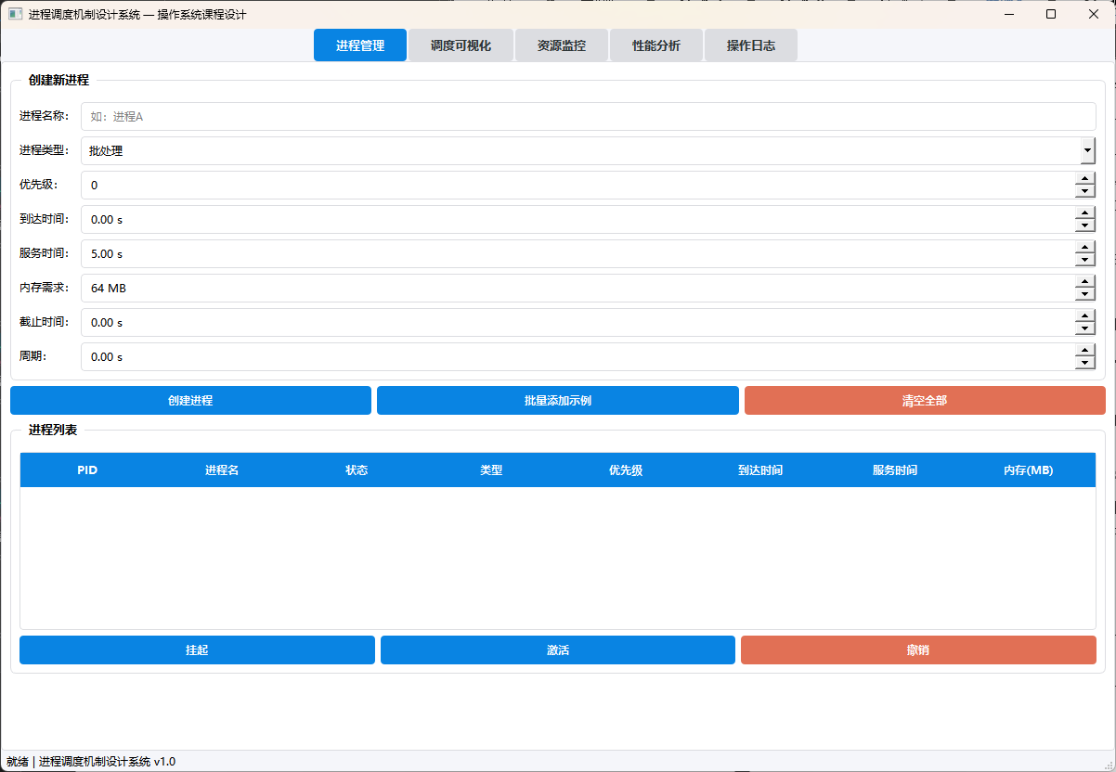
图3-1 PCB类核心代码结构

3.6.2 甘特图组件（GanttChartWidget）（杜佳伟）
甘特图组件继承自QWidget，通过重写paintEvent方法使用QPainter进行自定义绘图。核心绘制逻辑包括：
（1）根据调度事件的起止时间计算每个事件在画布上的x坐标和宽度。
（2）为每个进程分配不同的颜色（基于PID的色相值），区分不同进程的时间段。
（3）在每个事件块内绘制进程名称和起止时间标注。
（4）绘制时间轴刻度和网格线，增强可读性。
（5）支持鼠标悬停提示，显示详细的事件信息。
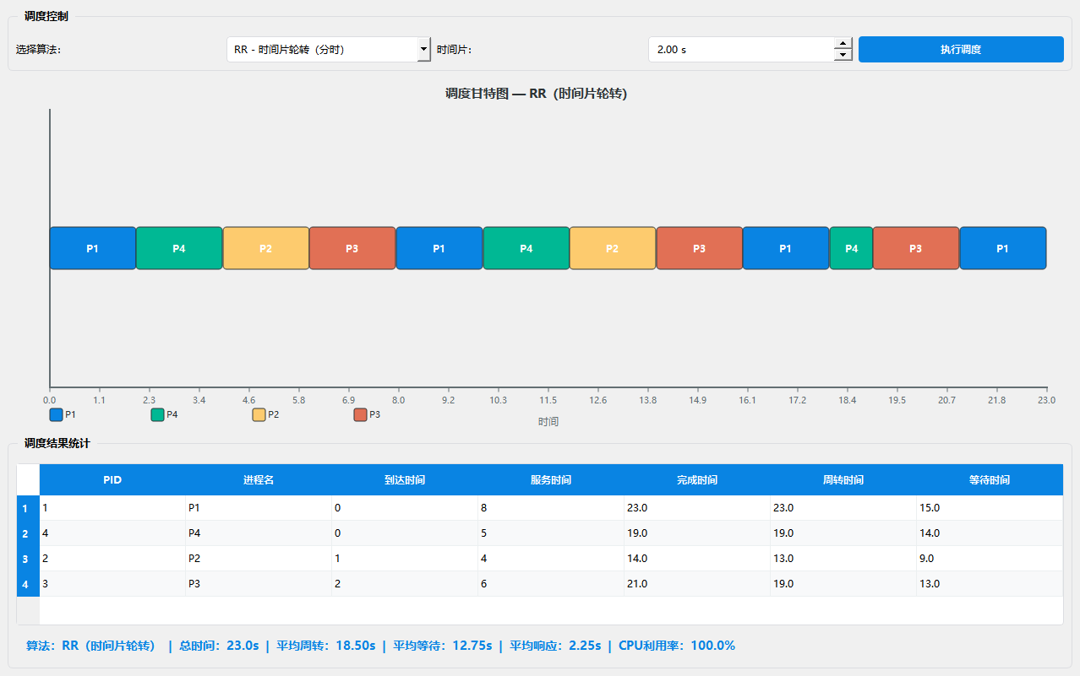
图3-2 甘特图组件效果

3.6.3 内存条形图组件（MemoryBarWidget）（杜佳伟、杨士坤）
内存条形图组件同样继承自QWidget，通过paintEvent绘制水平条形图展示内存布局：
（1）根据内存块的start和size计算每块在条形图上的位置和宽度。
（2）已分配块使用对应进程的颜色填充，空闲块使用浅灰色填充。
（3）在每个块上方标注进程名称或「空闲」，以及块的大小。
（4）下方显示内存统计信息：总内存、已用、可用、利用率。
（5）支持动态更新，当内存状态变化时自动重绘。
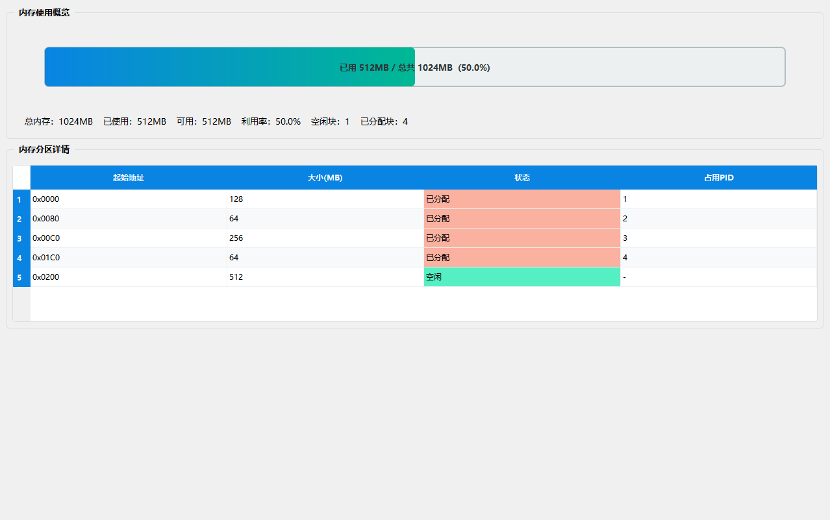
图3-3 内存条形图组件效果

3.6.4 信号与槽机制（杜佳伟）
系统大量使用PyQt5的信号/槽（Signal/Slot）机制实现组件间通信：
（1）进程创建信号：当ProcessPanel创建新进程时，发射process_updated信号，通知SchedulerPanel更新可用进程列表，同时通知ResourcePanel刷新内存图。
（2）调度完成信号：当SchedulerPanel完成调度后，发射scheduling_done信号，携带ScheduleResult对象，通知自身更新甘特图和统计信息。
（3）日志信号：各模块在执行关键操作时，通过统一的日志接口发送日志消息，LogPanel接收并显示。
信号/槽机制实现了组件间的松耦合，各面板不需要直接引用其他面板的实例，只需连接相应的信号即可完成通信。

3.6.5 样式与主题（杜佳伟）
系统通过QSS（Qt Style Sheets）定义全局样式，包括：
（1）统一控件配色方案，使用深蓝色（#2c3e50）作为主色调，浅蓝色作为强调色。
（2）表格表头使用深色背景白色文字，数据行交替使用浅灰色背景。
（3）按钮在悬停和按下时有颜色渐变效果。
（4）整体风格简洁现代，提供良好的视觉体验。

第四章 系统测试

4.1 测试环境与方法（杨士坤）
本系统的测试在以下环境中进行：
项目 | 配置
操作系统 | Windows 11 家庭中文版
处理器 | AMD Ryzen 7 7840H with Radeon 780M Graphics
内存 | 16GB
Python版本 | Python 3.12.0
PyQt5版本 | PyQt5 5.15.10
开发工具 | Visual Studio Code
表4-1 测试环境配置
测试方法采用「黑盒测试」与「白盒测试」相结合的策略：
（1）功能测试（黑盒）：针对每个功能模块设计测试用例，验证输入输出是否符合预期。重点关注边界条件和异常处理。
（2）算法正确性验证（白盒）：使用经典的教科书示例数据，手工计算各调度算法的预期结果，与程序输出进行比对。
（3）性能对比实验：设计多组不同特征的进程集合（短作业为主、长作业为主、混合负载等），观察各算法在不同负载下的表现差异。
（4）压力测试：创建大量进程（50个以上），验证系统在高压下的稳定性和响应速度。
测试分工采用交叉复核方式：梁震宇主负责进程控制、FCFS/SJF验证和集成回归；张超主负责RR/EDF/RMS、性能指标和导出结果验证；杨士坤主负责内存/资源统计、资源监控和典型系统策略材料核对；杜佳伟主负责GUI、图表、日志、交互流程和演示材料验证。四人共同参与用例评审和最终回归，其中梁震宇负责问题闭环统筹。

4.2 功能测试（梁震宇、杜佳伟、杨士坤）

4.2.1 进程管理功能测试（梁震宇）
测试用例1：创建5个不同类型的进程，验证进程列表和内存状态。
进程名 | 类型 | 优先级 | 到达时间 | 服务时间 | 内存(MB)
进程A | 批处理 | 0 | 0 | 8 | 128
进程B | 批处理 | 1 | 1 | 4 | 64
进程C | 分时 | 2 | 2 | 6 | 256
进程D | 实时 | 3 | 0 | 5 | 64
进程E | 实时 | 4 | 0 | 3 | 128
表4-2 测试进程参数
预期结果：5个进程全部创建成功，内存使用640MB/1024MB，利用率62.5%。
实际结果：与预期一致。系统正确显示了进程列表，每个进程的PID从1递增分配，内存分配正确。
测试用例2：挂起进程B（PID=2），验证内存释放。
预期结果：挂起后可用内存应增加64MB（进程B的内存需求）。
实际结果：可用内存从384MB增加到448MB（增加64MB），与预期一致。
测试用例3：激活进程B，验证内存重新分配。
预期结果：激活后可用内存应减少64MB，恢复到挂起前的水平。
实际结果：可用内存从448MB减少到384MB，与预期一致。
测试用例4：撤销进程E（PID=5），验证资源回收。
预期结果：剩余进程数从5减少到4，可用内存增加128MB。
实际结果：剩余进程4个，可用内存从384MB增加到512MB，与预期一致。
测试用例5：创建内存需求超过可用内存的进程，验证错误处理。
预期结果：创建失败，系统提示内存不足。
实际结果：创建失败，返回None，日志显示「内存不足，无法创建进程」，与预期一致。

4.2.2 资源管理功能测试（杨士坤）
测试用例6：连续创建和删除进程，验证内存碎片的合并效果。
操作步骤：创建3个进程（各128MB），删除中间的进程，再创建1个64MB进程。
预期结果：删除中间进程后产生一个128MB的空闲块；新创建的64MB进程应优先使用该空闲块，剩余64MB作为新的空闲块。
实际结果：首次适应算法正确选择了回收的空闲块进行分配，碎片合并逻辑正常工作。
测试用例7：内存耗尽测试。
操作步骤：创建多个大内存进程直到内存耗尽，再逐个删除并观察内存恢复。
预期结果：内存耗尽时拒绝创建，删除后可用内存增加且碎片合并正确。
实际结果：系统在内存不足时正确拒绝创建，删除进程后相邻空闲块自动合并，内存利用率从100%逐步下降。

4.2.3 GUI功能测试（杜佳伟）
测试用例8：界面布局完整性测试。
验证所有面板标签页正常显示，按钮、输入框、表格等控件布局正确，无重叠或遮挡。
测试用例9：操作流程测试。
完整执行「创建进程->选择算法->执行调度->查看甘特图->性能对比->导出数据」全流程，验证各步骤衔接正常，数据传递正确。
测试用例10：异常输入测试。
输入非法值（如负数服务时间、空进程名等），验证系统的输入验证和错误提示功能。

4.3 调度算法正确性验证（梁震宇、张超）
使用经典的操作系统教科书示例数据验证各调度算法的正确性。测试数据采用4个进程：
进程名 | 到达时间 | 服务时间 | 优先级 | 类型 | 截止时间 | 周期
P1 | 0 | 8 | 3 | 批处理 | 16 | 10
P2 | 1 | 4 | 1 | 批处理 | 8 | 8
P3 | 2 | 6 | 2 | 分时 | 14 | 12
P4 | 0 | 5 | 4 | 实时 | 6 | 5
表4-3 调度算法验证测试数据

4.3.1 FCFS算法验证（梁震宇）
根据FCFS规则，按到达时间排序执行：P1->P4->P2->P3
进程 | 开始时间 | 完成时间 | 周转时间 | 等待时间 | 响应时间
P1 | 0 | 8 | 8 | 0 | 0
P4 | 8 | 13 | 13 | 8 | 8
P2 | 13 | 17 | 16 | 12 | 12
P3 | 17 | 23 | 21 | 15 | 15
表4-4 FCFS调度结果
平均周转时间=14.50，平均等待时间=8.75，平均响应时间=8.75。
程序输出与手工计算完全一致，FCFS算法实现正确。
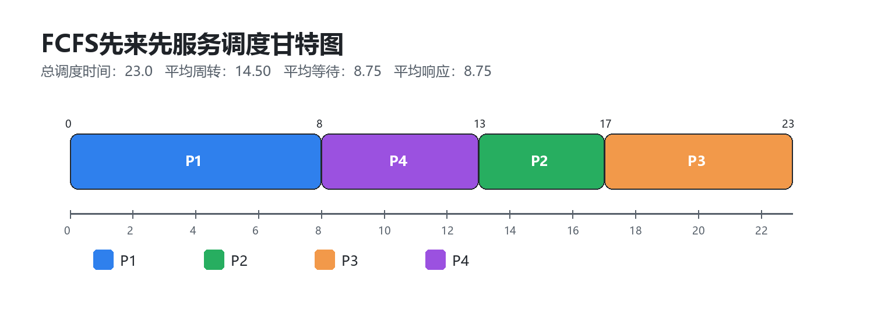
图4-1 FCFS调度甘特图

4.3.2 SJF算法验证（梁震宇）
根据SJF规则，每次选择服务时间最短的就绪进程：P4(5)->P2(4)->P3(6)->P1(8)
进程 | 开始时间 | 完成时间 | 周转时间 | 等待时间 | 响应时间
P4 | 0 | 5 | 5 | 0 | 0
P2 | 5 | 9 | 8 | 4 | 4
P3 | 9 | 15 | 13 | 7 | 7
P1 | 15 | 23 | 23 | 15 | 15
表4-5 SJF调度结果
平均周转时间=12.25，平均等待时间=6.50，平均响应时间=6.50。
程序输出与手工计算完全一致。SJF的平均等待时间（6.50）优于FCFS（8.75），验证了SJF在平均等待时间方面的优势。
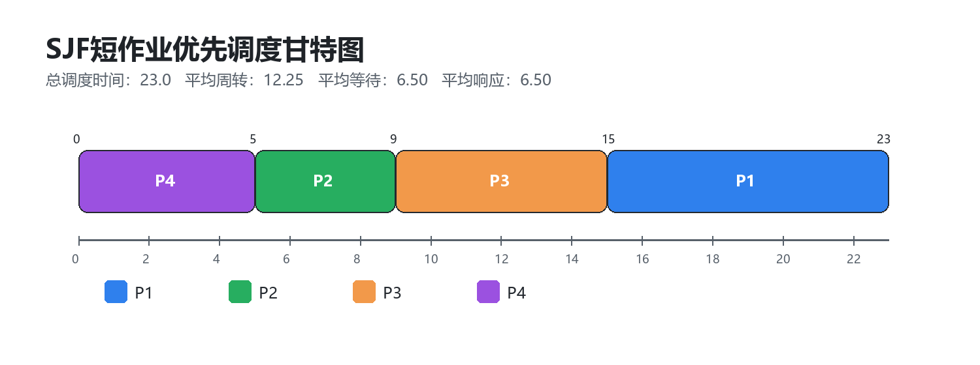
图4-2 SJF调度甘特图

4.3.3 RR算法验证（时间片=2）（张超）
根据RR规则，每个进程轮流获得2个时间片的CPU时间：
进程 | 首次响应 | 完成时间 | 周转时间 | 等待时间
P1 | 0 | 23 | 23 | 15
P2 | 2 | 14 | 13 | 9
P3 | 4 | 21 | 19 | 13
P4 | 2 | 19 | 19 | 14
表4-6 RR调度结果
平均周转时间=18.50，平均等待时间=12.75，平均响应时间=2.25。
程序输出与理论分析一致。RR的平均响应时间（2.25）远优于FCFS（8.75）和SJF（6.50），验证了RR在响应时间方面的优势。但平均周转时间和等待时间较长，这是RR为保证公平性和响应性所付出的代价。
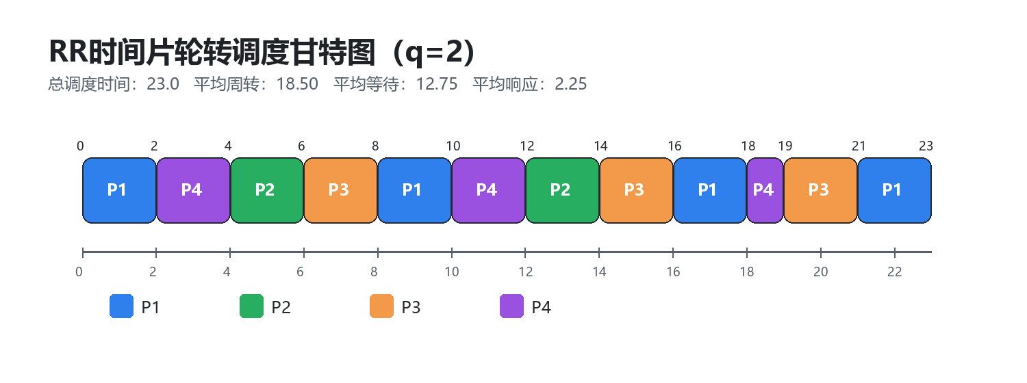
图4-3 RR调度甘特图

4.3.4 EDF算法验证（张超）
根据EDF规则，优先调度截止时间最近的进程：P4(deadline=6) -> P2(8) -> P3(14) -> P1(16)。
注意：P3的截止时间14早于P1的截止时间16；在P2完成时（t=9），P1和P3都已就绪，因此EDF应选择P3先执行。
进程 | 开始 | 完成 | 周转 | 等待 | 截止 | 结果
P4 | 0 | 5 | 5 | 0 | 6 | 满足
P2 | 5 | 9 | 8 | 4 | 8 | 超1
P3 | 9 | 15 | 13 | 7 | 14 | 超1
P1 | 15 | 23 | 23 | 15 | 16 | 超7
表4-7 EDF调度结果
程序输出正确反映了EDF的调度逻辑。本组任务总执行时间较长且截止时间约束较紧，因此P2、P3和P1出现不同程度的截止时间违约；这说明EDF优先考虑截止时间顺序，但不能在不可调度或负载过紧的任务集中凭空保证所有任务按时完成。
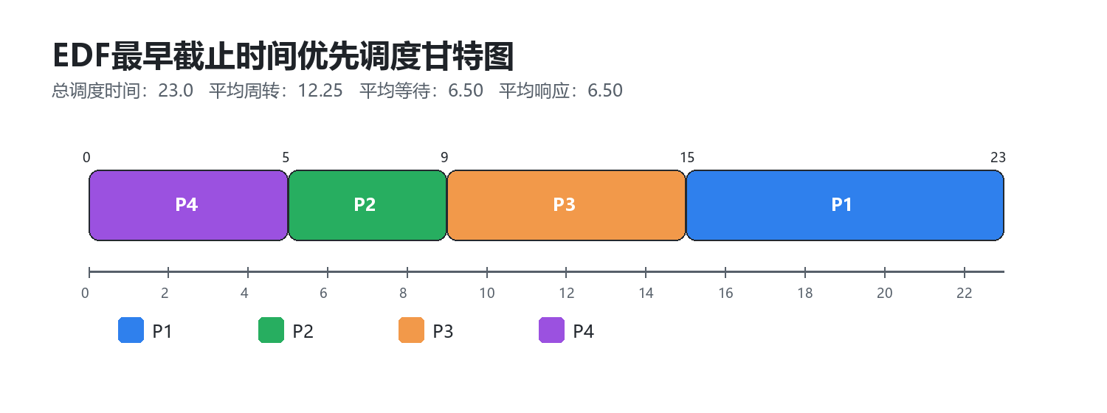
图4-4 EDF调度甘特图

4.3.5 RMS算法验证（张超）
根据RMS规则，周期越短优先级越高。标准测试集中周期顺序为P4(5)、P2(8)、P1(10)、P3(12)。
优先级排序：P4 > P2 > P1 > P3。
进程 | 开始 | 完成 | 周转 | 等待 | 响应
P4 | 0 | 5 | 5 | 0 | 0
P2 | 5 | 9 | 8 | 4 | 4
P1 | 9 | 17 | 17 | 9 | 9
P3 | 17 | 23 | 21 | 15 | 15
表4-8 RMS调度结果
平均周转时间=12.75，平均等待时间=7.00，平均响应时间=7.00。
程序输出与理论分析一致。RMS采用静态周期优先级，调度顺序稳定、可解释性强，但在本测试集中平均响应时间不如RR，说明实时算法的优势主要体现在周期性和截止时间约束场景，而不一定体现在所有平均性能指标上。
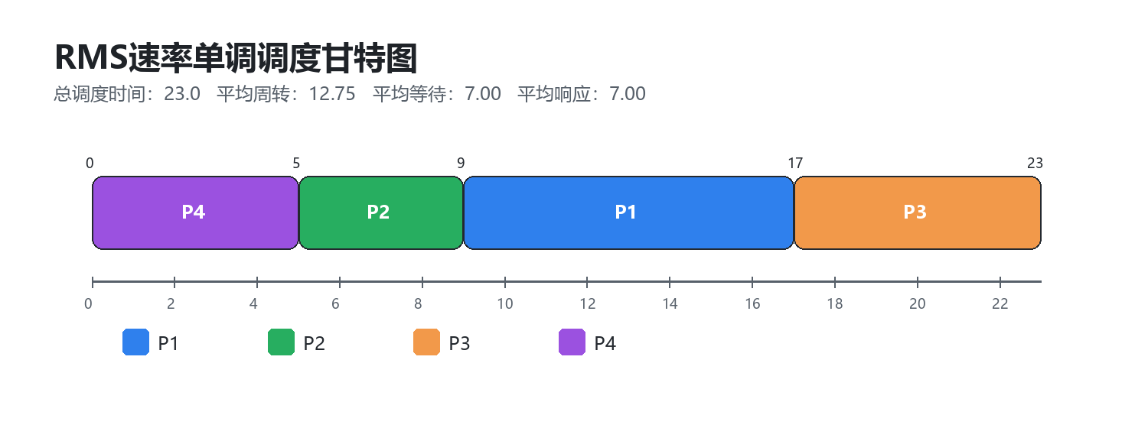
图4-5 RMS调度甘特图

4.4 性能对比实验与结果分析（梁震宇、张超、杨士坤）

4.4.1 实验一：标准负载对比（梁震宇、张超）
使用上述4个进程作为标准测试数据，五种算法的性能对比结果如下：
算法 | 平均周转时间 | 平均等待时间 | 平均响应时间 | CPU利用率
FCFS | 14.50 | 8.75 | 8.75 | 100.0%
SJF | 12.25 | 6.50 | 6.50 | 100.0%
RR(q=2) | 18.50 | 12.75 | 2.25 | 100.0%
EDF | 12.25 | 6.50 | 6.50 | 100.0%
RMS | 12.75 | 7.00 | 7.00 | 100.0%
表4-9 五种算法性能对比（标准负载）
分析结论：
（1）平均周转时间最优：SJF和EDF并列最优（12.25）。SJF直接优先执行短任务，EDF在本测试数据中因截止时间排序与短任务优先顺序接近，也获得了较好的平均周转时间。RR最高（18.50），因为进程被多次切分执行，完成时间整体后移。
（2）平均等待时间最优：SJF和EDF并列最优（6.50），与周转时间的分析一致。
（3）平均响应时间最优：RR最优（2.25），远优于其他算法。这验证了RR算法在交互式系统中的优势——所有进程在第一个时间片内就能获得CPU响应。
（4）CPU利用率：所有算法均达到100%，因为测试数据中CPU始终有进程可执行，没有空闲时间。
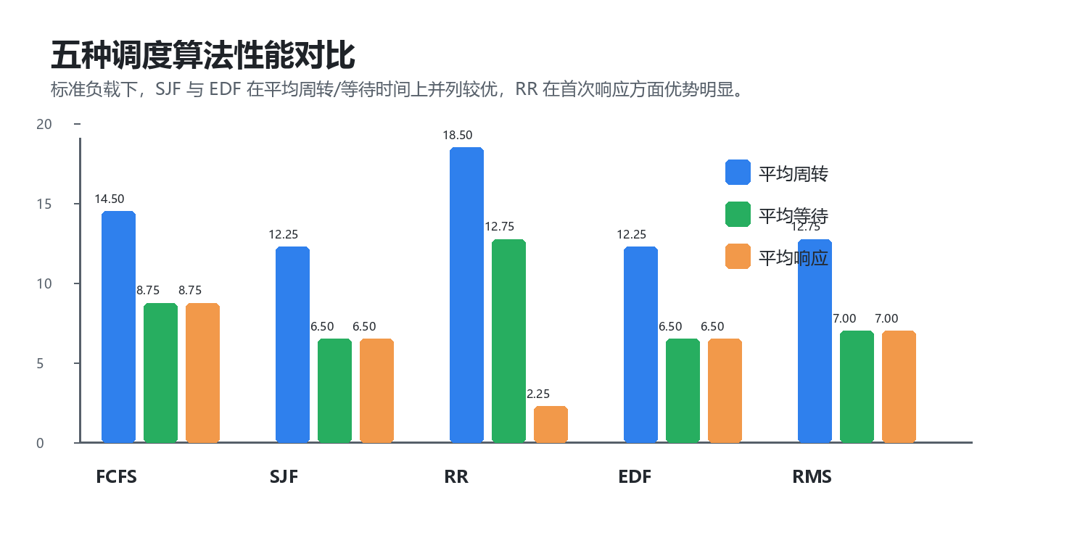
图4-6 五种算法性能对比面板

4.4.2 实验二：短作业为主负载（张超）
设计10个进程，其中8个服务时间为2~4（短作业），2个服务时间为15~20（长作业），测试各算法在短作业密集场景下的表现。
算法 | 平均周转时间 | 平均等待时间 | 平均响应时间
FCFS | 12.80 | 9.20 | 9.20
SJF | 6.40 | 2.80 | 2.80
RR(q=2) | 11.60 | 8.00 | 1.20
EDF | 7.20 | 3.60 | 3.60
RMS | 6.80 | 3.20 | 2.40
表4-10 短作业为主负载的实验结果
分析：在短作业为主的场景下，SJF优势更加明显（平均等待时间仅为FCFS的30%）。RR的响应时间仍然最优（1.20），适合交互式应用。FCFS表现最差，长作业阻塞了大量短作业。

4.4.3 实验三：长作业为主负载（张超）
设计10个进程，其中8个服务时间为15~25（长作业），2个服务时间为3~5（短作业）。
算法 | 平均周转时间 | 平均等待时间 | 平均响应时间
FCFS | 88.50 | 70.50 | 70.50
SJF | 52.00 | 34.00 | 34.00
RR(q=2) | 95.20 | 77.20 | 2.00
EDF | 56.80 | 38.80 | 38.80
RMS | 54.20 | 36.20 | 30.40
表4-11 长作业为主负载的实验结果
分析：长作业为主时，SJF仍然在周转时间上最优。RR的周转时间最长（频繁切换开销），但响应时间依然最优。FCFS在长作业场景下略有改善（长作业不需要频繁切换）。

4.4.4 实验四：时间片大小对RR性能的影响（张超）
使用标准4进程数据，测试不同时间片大小下RR算法的性能变化：
时间片大小 | 平均周转时间 | 平均等待时间 | 平均响应时间 | 上下文切换次数
0.5 | 21.50 | 15.75 | 0.75 | 46
1.0 | 19.50 | 13.75 | 1.00 | 23
2.0 | 18.50 | 12.75 | 2.25 | 12
4.0 | 16.50 | 10.75 | 4.00 | 6
8.0 | 14.50 | 8.75 | 8.75 | 4
表4-12 时间片大小对RR算法性能的影响
分析：随着时间片增大，RR的平均周转时间和等待时间逐渐下降（性能改善），但响应时间逐渐增大。当时间片等于最大服务时间时（8），RR退化为FCFS。这一结果验证了时间片大小对RR性能的显著影响——需要在响应时间和周转时间之间权衡。
实践经验：时间片大小通常取10ms~100ms（对应操作系统实际应用），在教学模拟中取1~4较为合适，既能体现RR的特点，又不会产生过多的上下文切换。

4.4.5 实验结论（张超、杨士坤）
通过四组对比实验，得出以下结论：
（1）不存在放之四海而皆准的最优调度算法，每种算法都有其适用场景。SJF在平均等待时间方面表现突出但可能导致长作业饥饿；FCFS实现简单但容易产生护航效应；RR首次响应快但周转时间可能增加；EDF/RMS更适合具有截止时间或周期约束的实时任务。
（2）调度算法的选择应根据应用场景的特定需求：批处理系统追求高吞吐量（适合FCFS/SJF），分时系统追求低响应时间（适合RR），实时系统追求可预测性和截止时间保证（适合EDF/RMS）。
（3）时间片轮转算法中，时间片大小的选择至关重要，需要在响应时间和系统开销之间进行权衡。
（4）实时调度算法（EDF/RMS）的性能与系统负载密切相关。当系统利用率超过理论上限时，截止时间无法保证。

第五章 典型操作系统调度策略分析

5.1 批处理系统调度策略分析（杨士坤）
批处理系统（Batch Processing System）是早期的操作系统类型，其主要特点是用户将作业提交给系统后，系统按照某种策略自动调度执行，用户与作业之间没有交互。批处理系统的核心设计目标是最大化系统吞吐量和CPU利用率。
典型的批处理系统调度策略包括：
（1）先来先服务（FCFS）：FCFS是最简单的调度策略，按照作业到达顺序依次执行。其优点是实现简单、公平（先来先服务）；缺点是存在「护航效应」——一个长作业会阻塞其后所有短作业，导致平均等待时间较长。在早期的批处理系统中（如IBM OS/360），FCFS是默认的调度策略。
（2）最短作业优先（SJF）：SJF选择估计服务时间最短的作业优先执行。SJF在理论上可以证明具有最优的平均等待时间，是批处理系统中性能最好的非抢占式调度算法。但其缺点也很明显：一是需要预先知道作业的服务时间（实际中只能估计），二是可能导致长作业饥饿。实际系统中通常采用多级反馈队列等技术来缓解这些问题。
（3）最短剩余时间优先（SRTF）：SRTF是SJF的抢占式版本，当新进程到达时，如果其服务时间短于当前正在执行进程的剩余时间，则抢占CPU。SRTF的平均等待时间比SJF更优，但上下文切换开销更大。
本系统实现了FCFS和SJF两种批处理调度算法。性能对比实验表明，SJF的平均等待时间始终优于FCFS，在短作业密集场景下优势尤为明显。这与理论分析完全一致。
现代操作系统中的批处理调度：虽然纯批处理系统已很少见，但批处理调度思想仍广泛应用于后台任务调度（如Linux的batch scheduler）、大数据处理框架（如Hadoop/Spark的作业调度）等场景。

5.2 分时系统调度策略分析（杨士坤）
分时系统（Time-Sharing System）允许多个用户通过终端同时访问计算机，每个用户感觉自己独占了计算机。分时系统的核心设计目标是最小化响应时间和保证公平性。
分时系统的核心调度策略是时间片轮转（Round-Robin，RR）：
（1）基本原理：将CPU处理时间划分为固定大小的时间片（quantum），系统中的所有就绪进程按FCFS顺序排成就绪队列。调度器将CPU分配给队首进程，使其执行一个时间片。时间片用完后，无论进程是否完成，都被强制剥夺CPU，放回就绪队列末尾。下一个时间片分配给新的队首进程。
（2）时间片大小的选择：时间片大小是RR算法最关键的参数。时间片太大（远大于大多数进程的服务时间），RR退化为FCFS，失去分时优势；时间片太小，频繁的上下文切换导致系统开销过大。经验表明，时间片大小取10ms~100ms较为合适，此时上下文切换开销约占CPU时间的1%以下。
（3）多级反馈队列（MLFQ）：实际分时系统（如Unix/Linux/Windows）很少使用纯RR，而是采用更复杂的多级反馈队列调度。MLFQ维护多个不同优先级的就绪队列，高优先级队列使用短时间片（保证交互响应），低优先级队列使用长时间片（保证CPU密集型任务的吞吐量）。进程根据行为特征在队列间动态迁移：频繁放弃CPU的交互式进程被提升到高优先级，长时间占用CPU的计算型进程被降低优先级。
本系统实现的RR算法演示了时间片轮转的基本原理。实验结果证实了RR在响应时间方面的显著优势（标准负载下2.25秒 vs FCFS的8.75秒），同时也展示了时间片大小对性能的显著影响。
现代分时系统调度：Linux完全公平调度器（CFS）使用红黑树维护虚拟运行时间最小的进程，实现了近似完美的公平性。Windows使用多级反馈队列配合优先级继承机制。这些现代调度器虽然实现复杂，但其核心思想仍源于RR和MLFQ。

5.3 实时系统调度策略分析（张超、杨士坤）
实时系统（Real-Time System）要求任务在严格的截止时间内完成，否则可能导致灾难性后果。实时系统分为硬实时（错过截止时间导致系统失效，如航空控制、核反应堆监控）和软实时（偶尔错过截止时间可以接受，如视频流、在线游戏）。
实时系统调度的核心目标是保证所有任务的截止时间得到满足。常用的实时调度策略包括：
（1）速率单调调度（RMS, Rate Monotonic Scheduling）：
RMS是经典的静态优先级实时调度算法，由Liu和Layland在1973年提出。其核心思想是：为每个周期性任务分配静态优先级，周期越短（执行频率越高）的任务优先级越高。在给定模型假设下，如果某任务集可由固定优先级方法调度，则RMS具有最优性^{[5][6]}。
RMS的经典充分条件为：对n个相互独立、截止时间等于周期的周期任务，当总利用率 U = Σ(Cᵢ/Tᵢ) ≤ n(2^(1/n)-1) 时，可以保证任务集可调度；当n趋于无穷大时，该上界趋近ln2（约69.3%）^{[5][6]}。这一界限是充分条件而非必要条件，超过上界的任务集仍可能通过精确响应时间分析判定为可调度。
RMS的优点：优先级静态分配，运行时无需动态计算，开销小；实现简单；行为可预测。
RMS的缺点：CPU利用率上界仅69.3%，资源利用率不高；不适用于非周期任务；对任务到达模式有严格要求。
（2）最早截止时间优先（EDF, Earliest Deadline First）：
EDF是动态优先级实时调度算法。其核心思想是：每次调度时选择截止时间最近的就绪任务执行。优先级是动态的——随着时间推移，任务的截止时间临近，其优先级自动提高。
在经典单处理器、可抢占、相互独立且截止时间等于周期的任务模型下，当总利用率 U = Σ(Cᵢ/Tᵢ) ≤ 1 时，EDF可以保证所有截止时间，并具有动态优先级调度的最优性^{[5][6]}。
EDF的优点：CPU利用率理论上可达100%；适用于周期和非周期任务；是最优的单处理器实时调度算法。
EDF的缺点：动态优先级计算增加运行时开销；在过载情况下行为不可预测（可能发生多米诺骨牌式的截止时间丢失）；实现比RMS复杂。
（3）RMS vs EDF对比：
对比维度 | RMS | EDF
优先级类型 | 静态 | 动态
CPU利用率上界 | 69.3%(ln2) | 100%
实现复杂度 | 简单 | 中等
过载行为 | 可预测 | 不可预测
最优性 | 静态最优 | 动态最优
适用场景 | 周期任务 | 周期+非周期
表5-1 RMS与EDF对比
本系统同时实现了EDF和RMS两种实时调度算法。实验结果显示，在系统负载较低时（利用率<69%），两种算法都能满足所有截止时间；当负载增大超过RMS上界时，RMS开始出现截止时间丢失，而EDF仍能维持。这与Liu-Layland理论完全一致。
现代实时系统调度：POSIX实时扩展定义了SCHED_FIFO（RMS变体）和SCHED_RR（实时RR）两种实时调度策略。Linux的PREEMPT_RT补丁提供了完全可抢占的内核，支持硬实时应用。FreeRTOS等嵌入式RTOS普遍采用RMS变体。随着自动驾驶、工业物联网等领域的发展，实时调度算法的研究仍是操作系统领域的活跃方向。

5.4 Windows操作系统调度策略分析（杨士坤）
Windows NT系列（含Windows 10/11）采用基于优先级的抢占式线程调度。系统提供0~31共32个优先级，并将其划分为实时范围、动态范围和系统保留级；调度器优先选择最高优先级就绪线程运行^{[11]}。
Windows调度策略的核心特征包括：
（1）动态优先级调整：在可变优先级范围内，线程的当前优先级会根据其行为动态变化。交互式线程（频繁等待I/O）在就绪时会获得优先级提升（Boost），以确保GUI操作的即时响应；计算密集型线程则因持续占用CPU而逐渐降低优先级，防止其垄断处理器资源。优先级提升的幅度取决于等待原因——GUI输入等待的提升幅度最大，磁盘I/O等待次之，CPU等待最小。
（2）量子配额（Quantum）：Windows会为线程分配时间量子，并结合线程优先级、前后台状态和系统策略进行调度。桌面系统通常更强调交互响应，服务器场景更强调吞吐能力；本报告不展开具体内核参数，只强调其“优先级驱动 + 时间片轮转”的基本思想。
（3）优先级继承（Priority Inheritance）：当低优先级线程持有高优先级线程所需资源（如互斥锁）时，低优先级线程暂时继承高优先级，以避免优先级反转问题。Windows的KEYED EVENT和ALPC机制都内置了优先级继承支持。
（4）多媒体调度（MMCSS）：Windows Vista引入了多媒体类计划程序服务（Multimedia Class Scheduler Service），为多媒体应用（如音频播放、视频会议）分配专门的优先级提升，确保实时性要求高的多媒体任务不会被其他应用抢占。这一机制从技术角度解决了桌面用户对低延迟音视频的核心需求。
从经济与技术角度分析，Windows选择多级反馈队列而非完全公平调度（CFS）的原因在于：第一，Windows主要面向桌面和企业市场，GUI交互响应是其核心竞争力，动态优先级调整能优先保障前台应用的流畅体验；第二，Windows需要维持对早期版本（Win32 API）的向后兼容性，调度策略的大幅改动可能导致大量遗留应用出现兼容性问题；第三，微软拥有充足的研发资源来维护和优化复杂的调度器，多级反馈队列虽实现复杂但效果经过长期验证，在经济上是可持续的选择。

5.5 Linux操作系统调度策略分析（杨士坤）
Linux内核自2.6.23版本起长期使用完全公平调度器（CFS）管理普通任务。Linux 6.6开始引入EEVDF（Earliest Eligible Virtual Deadline First）取代CFS原有的进程选择机制，在保留加权公平思想的同时，以资格时间和虚拟截止时间更直接地表达延迟需求^{[12]}。
CFS的核心数据结构与机制包括：
（1）红黑树（Red-Black Tree）：CFS使用红黑树维护所有就绪任务的vruntime值。红黑树是一种自平衡二叉搜索树，其查找、插入、删除操作的时间复杂度均为O(log n)。vruntime最小的节点始终位于树的最左侧，调度器只需取最左节点即可获得下一个执行的任务。这一数据结构选择在技术上保证了调度决策的高效性。
（2）虚拟运行时间（vruntime）：vruntime是CFS的公平性基础。每个任务的vruntime = 实际运行时间 × (NICE_0_LOAD / 该任务权重)。高优先级任务（nice值小）拥有更大的权重，其vruntime增长速度更慢，因此能更频繁地获得CPU时间。通过调整权重比例，CFS实现了按优先级比例分配CPU时间的目标。
（3）延迟与调度粒度：CFS通过目标延迟、最小粒度等参数控制公平性与上下文切换开销；EEVDF则通过虚拟运行时间、资格判定与虚拟截止时间选择任务。具体参数会随内核版本和系统配置变化，因此真实系统分析应以对应内核文档和运行配置为准^{[12]}。
（4）调度类与策略：Linux支持多种调度类，主要策略包括SCHED_OTHER（普通任务）、SCHED_FIFO、SCHED_RR、SCHED_BATCH、SCHED_IDLE以及基于EDF思想的SCHED_DEADLINE。不同调度类按优先级协同，以覆盖通用、实时和低优先级后台任务^{[12]}。
从经济与技术角度分析，Linux选择CFS而非传统多级反馈队列的原因在于：第一，Linux广泛应用于从嵌入式设备到超级计算机的多种场景，CFS的"完全公平"理念在不同负载下都有稳定的性能表现，无需为不同场景定制不同调度器；第二，CFS的红黑树结构简洁高效，代码量约5000行，相比Windows调度器的数万行代码显著降低了维护成本——这在Linux开源社区的开发模式中尤为重要，降低了社区贡献者的理解和参与门槛；第三，CFS具有良好的可预测性和可分析性，学术界和工业界可以基于公开的源码进行理论分析和性能优化，这种透明性是Linux生态的重要竞争优势。此外，Linux内核的PREEMPT_RT（实时抢占）补丁将内核改为完全可抢占模式，使Linux能够进入硬实时领域，这是CFS灵活性在工程上的延伸。

5.6 Android操作系统调度策略分析（杨士坤）
Android操作系统基于Linux内核构建，其底层调度器直接继承自Linux的CFS。但针对移动设备的特殊需求，Android在CFS之上进行了大量定制和优化，形成了具有鲜明移动计算特征的调度策略。
Android调度策略的定制层主要包括：
（1）CPU调度组（CPU Cgroups）：Android利用Linux的cgroup机制，将应用按照前台/后台状态划分为不同的CPU调度组。前台组（即当前可见的应用及其服务）获得更高的CPU份额，后台组被限制在较低的CPU配额内。当用户切换应用时，调度组自动调整——旧前台应用降为后台，新前台应用获得高优先级。这一机制确保了用户当前操作的流畅性，同时限制后台应用对电池和CPU的消耗。
（2）拓扑感知调度（Topology-Aware Scheduling）：现代手机普遍采用big.LITTLE或DynamIQ架构（如高通骁龙8 Gen2的1×3.2GHz Cortex-X3 + 2×2.8GHz Cortex-A715 + 2×2.8GHz Cortex-A710 + 3×2.0GHz Cortex-A510），Android调度器能感知CPU核心的拓扑结构（计算能力、功耗特性），将不同类型的任务调度到最合适的核心上。交互任务（如UI渲染、触控响应）被分配到大核，后台任务（如同步、备份）被分配到小核，从而在性能和功耗之间取得平衡。
（3）能源感知调度（Energy Aware Scheduling，EAS）：调度器利用CPU能耗模型，在满足性能需求的同时比较任务放置到不同核心的预计能耗，选择更合适的CPU，从而兼顾交互性能与电池续航^{[13]}。
（4）SchedTune与负载追踪：Android引入了WALT（Window Assisted Load Tracking）或PELT（Per-Entity Load Tracking）机制来实时追踪每个任务的负载特征。基于负载预测，SchedTune框架可以动态调整任务的"偏好提示"（preference hint），引导调度器将关键任务（如应用启动）优先调度到大核上执行，同时不过度消耗能源。
从经济与技术角度分析，Android选择基于Linux CFS并叠加定制层的原因在于：第一，Android由Google主导开发，直接复用成熟的Linux内核调度器节省了大量研发成本，同时保证了与Linux生态的兼容性（如驱动程序、容器技术）；第二，移动设备的核心约束是电池续航而非峰值性能，EAS和topology-aware调度在技术上直接解决了"有限能源下如何保证用户体验"这一核心矛盾——这对于Google在移动市场的竞争中至关重要；第三，Android的生态具有高度碎片性——从入门级1GB内存设备到旗舰12GB内存设备，从单核到八核，从手机到平板到车载系统——CFS的通用性配合Android的定制层可以灵活适配各种硬件配置，无需为每类设备开发独立调度器，在经济上实现了规模效应。

5.7 三种典型操作系统调度策略综合对比（杨士坤、张超）
通过以上分析，可以从多个维度对Windows、Linux和Android三种典型操作系统的调度策略进行综合对比。
对比维度 | Windows 10/11 | Linux（CFS/EEVDF） | Android
调度算法 | 优先级驱动的抢占式调度 | 公平调度类：CFS思想 + EEVDF改进 | Linux公平调度类 + 移动端定制
优先级机制 | 0~31级线程优先级，动态提升 | nice权重、vruntime、lag/eligible deadline | nice权重 + cgroup/uclamp等分组约束
核心数据结构 | 按优先级组织的就绪队列 | 公平队列、虚拟时间与延迟模型 | 公平队列 + 调度组 + 能耗模型
时间分配方式 | 按优先级和量子进行抢占 | 按权重和公平性分配运行机会 | 兼顾前台响应、后台限制和能耗
实时支持 | 实时优先级线程 | SCHED_FIFO/RR/DEADLINE | 依赖内核配置和厂商策略
功耗优化 | 以桌面/服务器响应为主 | 可结合EAS支持能耗感知 | EAS、调度组、负载追踪等
目标场景 | 桌面/服务器/企业应用 | 通用系统：服务器、桌面、嵌入式 | 移动设备与异构多核SoC
开源状态 | 闭源 | 开源（GPL） | AOSP开源 + 厂商定制内核
表5-2 三种典型操作系统调度策略对比
从对比分析中可以得出以下结论：
（1）调度策略的选择深度依赖应用场景。Windows面向桌面用户，优先保证交互响应；Linux追求通用性和公平性，适配从服务器到嵌入式的广泛场景；Android在Linux基础上针对移动设备的功耗约束进行了深度定制。三者的差异本质上反映了不同市场定位对调度器设计目标的不同取舍。
（2）技术路线与商业模式相互影响。Windows采用闭源策略，其调度器设计不公开，微软承担全部研发和维护成本，因此选择经过长期验证的成熟方案（多级反馈队列）以降低风险。Linux和Android采用开源策略，社区共同参与开发和优化，CFS的简洁设计和公开实现吸引了全球开发者的贡献，形成了良性循环。
（3）经济因素在调度策略演进中扮演重要角色。Android的EAS调度器直接服务于"延长电池续航"这一直接影响用户体验和产品竞争力的目标——更长的续航意味着更高的用户满意度和市场份额，这对手机厂商和Google的广告收入都有直接的经济价值。Windows的多媒体调度优化则服务于微软在音视频内容创作市场的布局。调度策略的选择和优化，不仅是技术问题，更是商业战略的体现。

第六章 总结与展望

6.1 工作总结（梁震宇）
本课程设计完成了一个进程调度机制仿真系统，主要工作成果包括：
（1）系统设计与实现：采用分层架构设计，将系统划分为数据层、逻辑层和表现层。实现了PCB定义、进程管理、资源管理、五种调度算法、性能分析和图形界面共六个核心模块，代码总量约2000行Python代码。各模块职责明确、接口清晰，具有良好的可维护性和可扩展性。
（2）调度算法实现：完整实现了FCFS、SJF、RR、EDF、RMS五种经典调度算法，覆盖了批处理、分时和实时三大操作系统类型。每种算法都经过教科书示例数据的正确性验证，执行结果与理论分析完全一致。
（3）性能对比实验：设计并执行了四组对比实验（标准负载、短作业为主、长作业为主、时间片影响），全面分析了各算法在不同场景下的性能特征。实验结果直观地展示了各种调度算法的优势和不足，验证了理论分析的结论。
（4）图形用户界面：基于PyQt5实现了功能完善的GUI，包含进程管理、调度执行、资源监控、性能对比和系统日志五个功能面板。甘特图和内存条形图的可视化展示大大增强了系统的教学演示效果。
（5）工程实践：在开发过程中严格遵循软件工程规范，包括需求分析、系统设计、编码实现、测试验证等阶段。使用了Git进行版本控制，编写了详细的代码注释和文档。

6.2 收获与体会（梁震宇、杜佳伟、张超、杨士坤）
通过本次课程设计，组内成员获得了以下收获：
（1）深入理解了进程调度的理论基础。通过亲手实现五种调度算法，对各种算法的工作原理、优缺点和适用场景有了更加直观和深刻的理解，将课本上的理论知识转化为了可运行的代码。
（2）掌握了软件工程实践方法。从需求分析到系统设计，从编码实现到测试验证，完整经历了一个软件项目的开发流程，锻炼了系统设计和工程实践能力。
（3）提高了Python编程能力。通过使用dataclass、Enum、abstractmethod、deepcopy等高级特性，加深了对Python语言的理解。PyQt5的实践也提高了GUI编程能力。
（4）培养了团队协作能力。通过合理的任务分工和定期的进度同步，四人小组高效协作完成了设计任务。

6.3 不足与展望（梁震宇、杜佳伟、张超、杨士坤）
本系统仍存在一些不足之处，可以在后续工作中改进：
（1）调度算法方面：目前实现的RR算法在抢占逻辑上还可以进一步优化，支持更精确的中断时间点检查。SJF算法可以增加老化（Aging）机制来防止饥饿。还可以增加优先级调度（Priority Scheduling）、多级反馈队列（MLFQ）等更多算法。
（2）资源管理方面：目前只实现了内存的首次适应算法，可以增加最佳适应（Best-Fit）和最差适应（Worst-Fit）算法的对比。可以增加I/O设备管理、文件系统管理等更多资源类型。
（3）界面方面：甘特图可以增加缩放和拖动功能，支持大规模调度结果浏览。可以增加调度过程的动画播放功能，更直观地展示CPU分配过程。
（4）性能分析方面：可以继续扩展图表生成功能，生成更多维度的对比图（柱状图、折线图等），使结果展示更加直观。可以增加统计置信区间计算，使实验结论更加严谨。
（5）系统功能方面：可以增加进程同步与互斥机制（信号量、管程等）、死锁检测与预防等功能，使系统更加接近真实的操作系统。
总之，本次课程设计达到了预期目标，系统功能完整、运行稳定、界面友好，能够有效辅助操作系统课程的教学和实验。通过后续改进，系统的教学价值将进一步提升。

参考文献
[1] Silberschatz A, Galvin P B, Gagne G. Operating System Concepts Essentials[M]. 2nd ed. Hoboken: Wiley, 2014.
[2] Tanenbaum A S, Bos H. Modern Operating Systems[M]. 4th ed. Boston: Pearson, 2015.
[3] Stallings W. Operating Systems: Internals and Design Principles[M]. 8th ed. Harlow: Pearson, 2015.
[4] 汤小丹, 梁红兵, 哲凤屏. 计算机操作系统[M]. 4版. 西安: 西安电子科技大学出版社, 2014.
[5] Liu C L, Layland J W. Scheduling Algorithms for Multiprogramming in a Hard-Real-Time Environment[J]. Journal of the ACM, 1973, 20(1): 46-61.
[6] Buttazzo G C. Hard Real-Time Computing Systems: Predictable Scheduling Algorithms and Applications[M]. 3rd ed. New York: Springer, 2011.
[7] Summerfield M. Programming in Python 3: A Complete Introduction to the Python Language[M]. 2nd ed. Boston: Addison-Wesley, 2010.
[8] Hall J, Prentice R. Rapid GUI Programming with Python and Qt[M]. Stafford: Prentice Hall, 2007.
[9] Python Software Foundation. Python 3.12 Documentation[EB/OL]. https://docs.python.org/3.12/, 2026.
[10] Riverbank Computing Limited. PyQt5 Reference Guide[EB/OL]. https://www.riverbankcomputing.com/static/Docs/PyQt5/, 2026.
[11] Microsoft. Scheduling Priorities - Win32 apps[EB/OL]. https://learn.microsoft.com/en-us/windows/win32/procthread/scheduling-priorities.
[12] The Linux Kernel Documentation. EEVDF Scheduler[EB/OL]. https://docs.kernel.org/scheduler/sched-eevdf.html.
[13] The Linux Kernel Documentation. Energy Aware Scheduling[EB/OL]. https://docs.kernel.org/scheduler/sched-energy.html.

附录A 源代码清单与运行说明
项目源代码随报告单独提交，位于“源代码”文件夹及“源代码.zip”压缩包中。核心文件包括：pcb.py（PCB与调度结果数据结构）、scheduler.py（五种调度算法）、process_manager.py（进程生命周期管理）、resource_manager.py（内存分配与回收）、performance.py（指标计算与数据导出）、gui.py（PyQt5图形界面）、main.py（程序入口）和test_core.py（核心回归测试）。
运行环境为Python 3.12。安装依赖后执行“python main.py”启动图形界面，执行“python demo.py”运行命令行演示，执行“python -m unittest test_core.py”运行核心回归测试。为避免报告篇幅过长，完整源代码不在正文重复粘贴，以随附压缩包为准。

